Tillsynsbegäran – information om höga naturvärden i avverkningsanmälan A 65198-2023 i Kungsbacka kommun
Denna tillsynsbegäran behandlar höga naturvärden i avverkningsanmälan A 65198-2023 i Kungsbacka kommun som inkom 2023-12-28 och omfattar 2,8 ha.
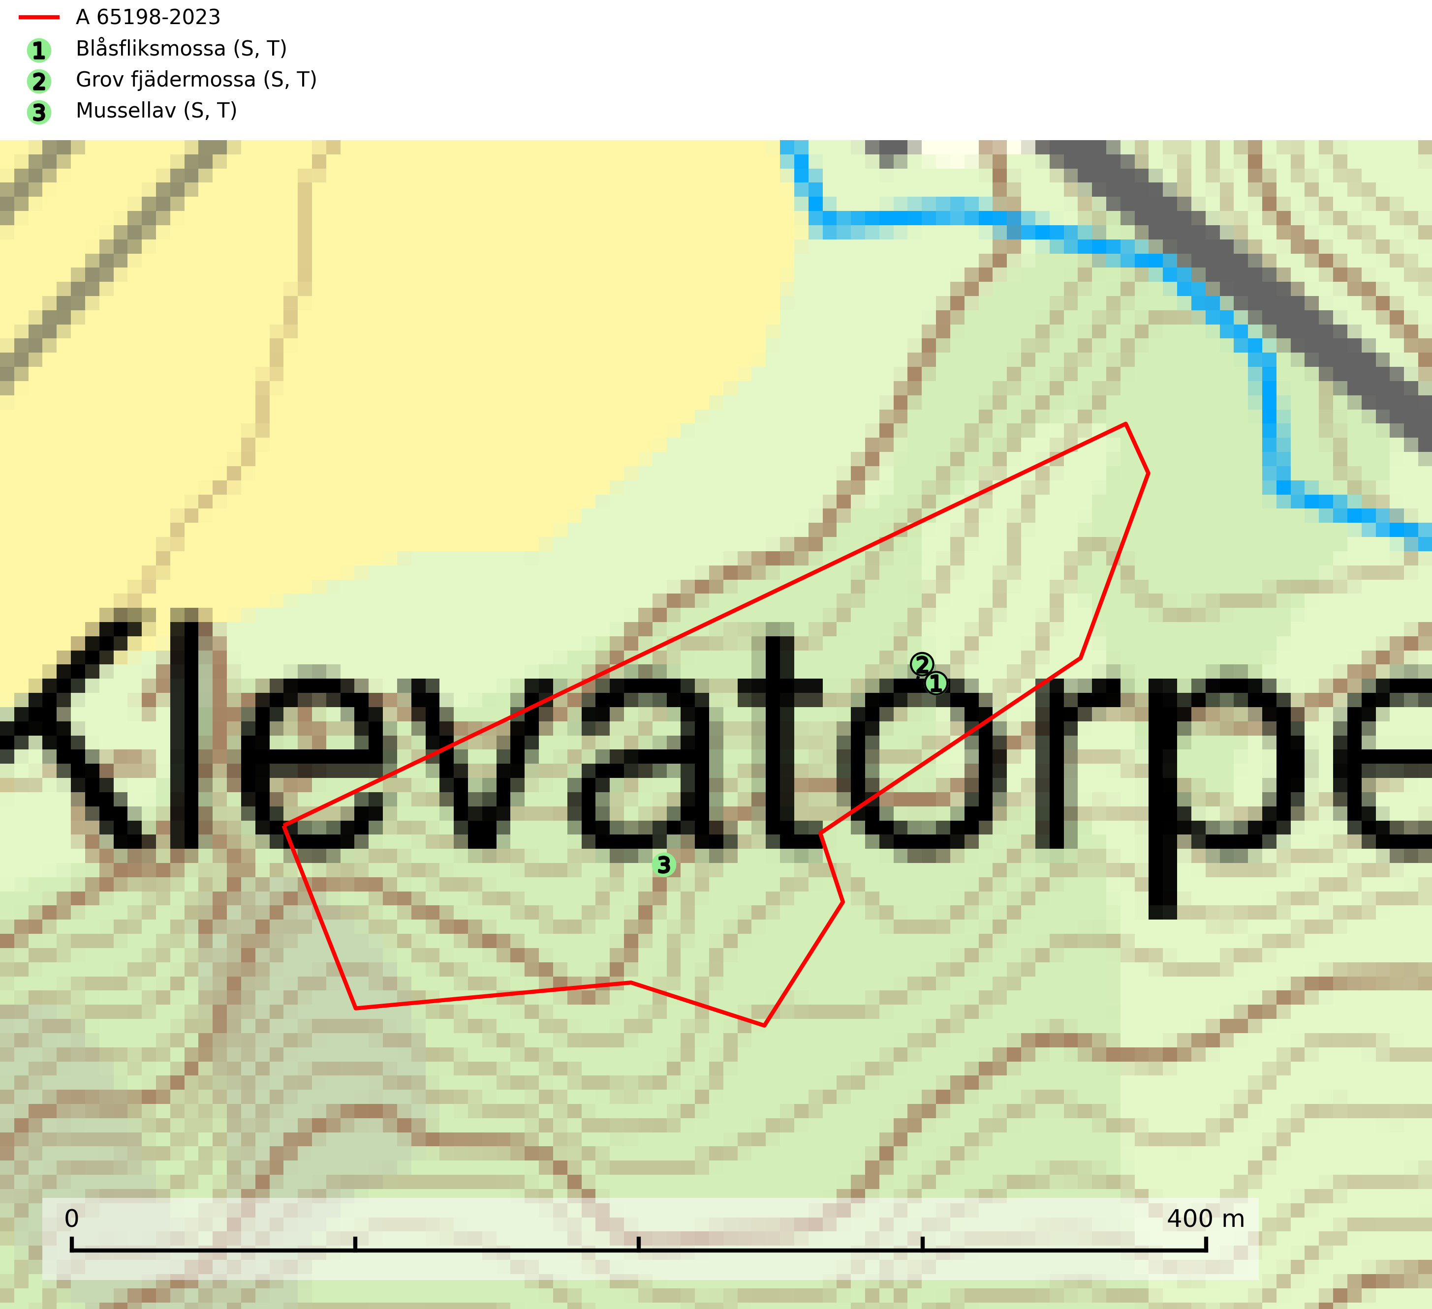
Figur 1. Fyndplatser för naturvårdsarter i avverkningsanmälan. Markörer utan svart kant är placerade på fyndplatsen. Markörer med svart kant är placerade vid sidan av fyndplatsen har ett svart streck som visar fyndplatsens exakta position. Kartans mittpunktskoordinat är N 6358320, E 338464 i SWEREF 99 TM.
I avverkningsanmälan finns fynd av 3 naturvårdsarter, varav 3 är typiska (T) och 3 är signalarter (S): blåsfliksmossa (S, T), grov fjädermossa (S, T) och mussellav (S, T). Se Figur 1.

Tillsynsbegäran
Vi begär härmed att Skogsstyrelsen fattar beslut enligt miljöbalken som säkerställer att skogens höga naturvärden bevaras samt att EU-lagstiftning efterlevs och att artskyddsbrott förhindras.
Vi önskar även ta del av de ställningstaganden och beslut som myndigheten meddelar till följd av aktuell avverkningsanmälan och föreningens inlaga (se 34 § förvaltningslagen).

Naturvårdsarter och fridlysta arter
Nedan följer beskrivningar av de naturvårdsarter och fridlysta arter som har sina livsmiljöer och växtplatser i den avverkningsanmälda skogen. De påträffade naturvårdsarterna är ett tydligt kvitto på att det rör sig om en skog med höga naturvärden.
Blåsfliksmossa växer i skuggiga och fuktiga miljöer på klippor och stenar av såväl grönsten som silikat, till exempel intill naturliga skogsbäckar, i raviner och bergbranter. Den signalerar höga naturvärden främst i östra och norra Sverige och indikerar miljöer med jämn och hög luftfuktighet och ett basiskt underlag. Artens lokaler har ofta hög artrikedom. Blåsfliksmossa är typisk art för 9080 Lövsumpskog (SLU Artdatabanken, 2025; Nitare & Skogsstyrelsen, 2019).
Grov fjädermossa påträffas i gammal ädellövskog och på kalkrika bergväggar i äldre barrskog. Arten är placerad högst upp i Skogsstyrelsens värdepyramid för bedömning av skog med höga naturvärden och visar på lokaler som haft lång trädkontinuitet och stabilt mikroklimat. Grov fjädermossa är typisk art för 9020 Nordlig ädellövskog, 9110 Näringsfattig bokskog, 9130 Näringsrik bokskog, 9160 Näringsrik ekskog, 9180 Ädellövskog i branter och 9190 Näringsfattig ekskog (Nitare & Skogsstyrelsen, 2019; SLU Artdatabanken, 2025).
Mussellav förekommer främst i halvöppna ek- och bokskogar i bergsluttningar och raviner i områden med hög luftfuktighet och hög nederbörd. I norra Sverige växer den enbart i klippbranter med gammal barrskog och hög luftfuktighet. Avverkning av värdträden samt varje slag av förändringar som kan påverka fuktighetsförhållandena på växtplatserna innebär ett hot. Lokaler med rika förekomster av mussellav och andra suboceaniska lavar bör skyddas. Mussellav är typisk art för 9110 Näringsfattig bokskog, 9130 Näringsrik bokskog, 9160 Näringsrik ekskog, 9180 Ädellövskog i branter och 9190 Näringsfattig ekskog (SLU Artdatabanken, 2024).

